**Site abordado shopee.com.br**

**DESIGN**

1. **Gráfico** – Trata tanto da comunicação visual, como na criação de marcas e logotipos, gif-animados passando o mouse pelos ícones dos produtos.

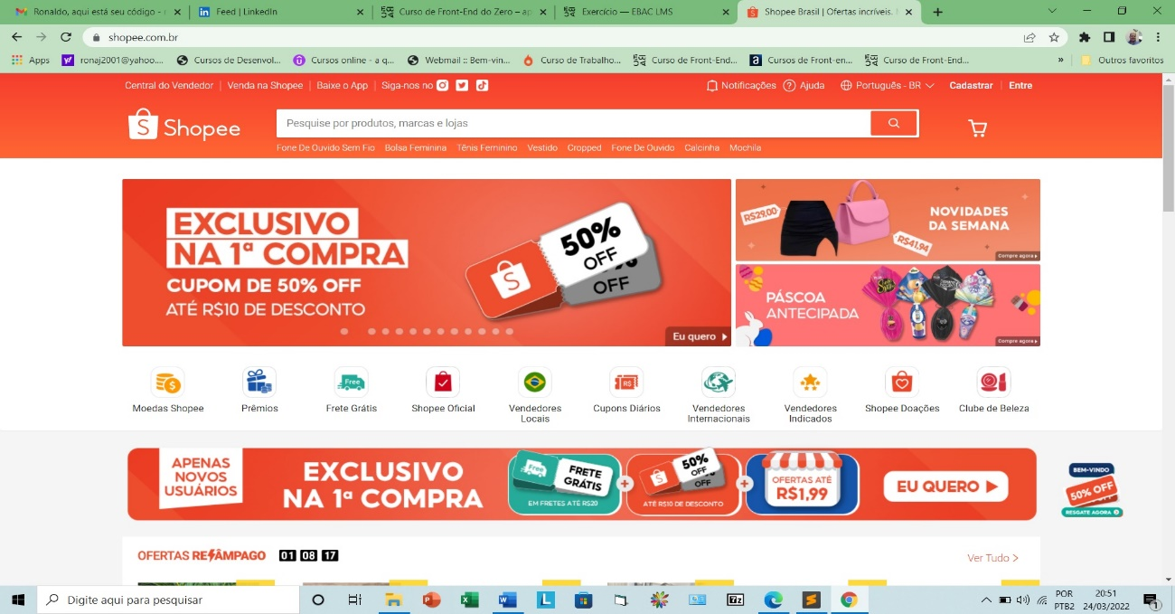

1. **Interfaces** – É uma disciplina focada no design das interfaces, como ela é desenhada na estética, na navegação do usuário, onde os elementos da página vai ficar, sua velocidade ao acessar. A figura abaixo mostra a estética da tela e ícones arranjados de uma forma para que o usuário tenha uma visão geral dos produtos.

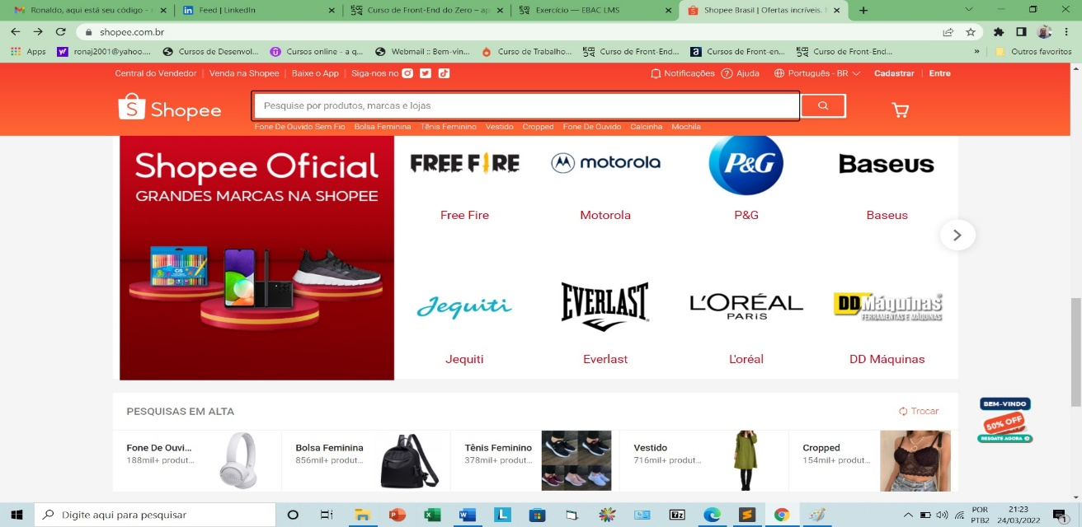

**USABILIDADE**

1. **Prevenções de erros** – Existe algumas informações que elas são críticas para determinados sistemas ou cadastros de usuários principalmente. Imagine você fazer uma transferência bancária sem confirmar os dados, fica impossível realizar essa atividade, você ajuda os usuários, pedindo para digitar a senha novamente, validar a sua digital, dando segurança na transação.

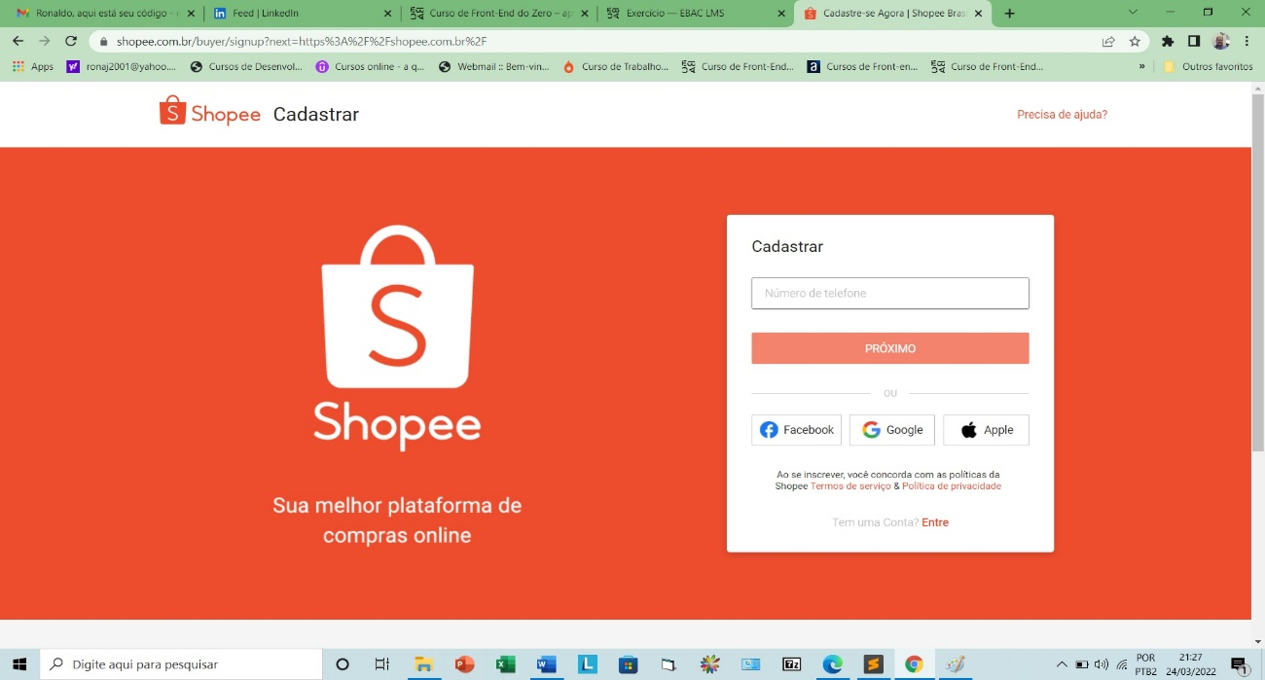

1. **Reconhecimento** – Usuário não tem reconhecimento do que vai fazer ao clicar no botão, você precisa garantir e dar recurso aos usuários para ele ter esse conhecimento necessário.

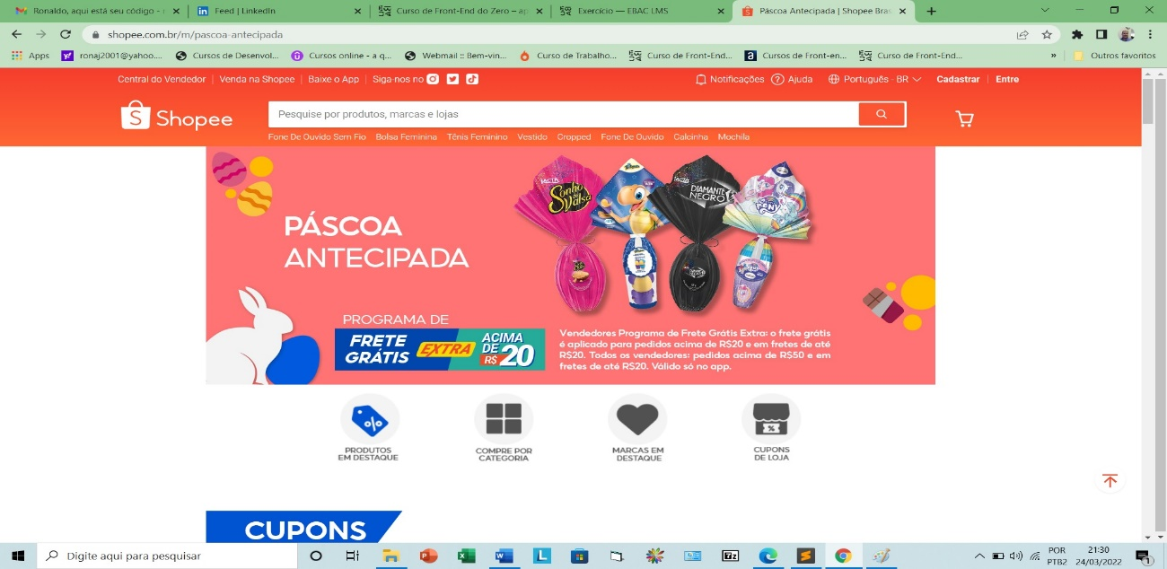

Tela informa para o usuário as opções que ele pode acessar, ver Produtos em Destaque, fazer a compra por categoria, marcas em destaque e cupons de loja para promoções.